关于印发《阜新市工程建设领域农民工
工资保证金存储、备案和返还
管理制度》的通知

阜人社发〔2022〕5号

各县区人社局、住建局、交通局、水利局：
按照《辽宁省工程建设领域农民工工资保证金实施办法》（辽人社〔2022〕5号）要求，我们结合工作实际，制定了《阜新市工程建设领域农民工工资保证金存储、备案和返还管理制度》，现印发给你们，请贯彻执行。

阜新市人力资源和社会保障局 阜新市住房和城乡建设局
阜新市交通运输局 阜新市水利局
中国银行保险监督管理委员会阜新监管分局
2022年4月20日

（此件公开发布）
阜新市工程建设领域农民工工资保证金
存储、备案和返还管理制度

为贯彻落实《工程建设领域农民工工资保证金规定》（人社部发〔2021〕65号）和《辽宁省工程建设领域农民工工资保证金实施办法》（辽人社〔2022〕5号），做好我市农民工工资保证金存储、返还工作，特制定本管理制度。
一、农民工工资保证金的存储范围
按照《辽宁省工程建设领域农民工工资保证金实施办法》（以下简称《实施办法》）有关规定，凡阜新市行政区域内的各类建设工程项目，包括各类房屋建筑、市政基础设施、交通、水利、园林、轨道交通等工程建设领域及各种基础设施建设的土木工程、线路管道、设备安装、装饰装修等各种在建、新建、续建、扩建、改建工程项目。施工总承包单位（含直接承包建设单位发包工程的专业承包企业，下同）均应存储农民工工资保证金。
二、农民工工资保证金的缴存方式、比例和备案流程
按照《实施办法》第八条的规定，施工总承包单位在取得施工许可证之日起20个工作日内，按项目在工程所在地银行开设保证金账户，并按照《实施办法》第十一条确定存储比例，存储专项用于支付所承包工程劳动的农民工被拖欠工资的专项资金。存储工资保证金的施工总承包单位应与经办银行签订《农民工工资保证金存款协议书》，并将协议书副本及施工合同送市人力资源和社会保障局劳动监察部门进行备案（具体流程详见附件1）。
按照《实施办法》第三条的规定，工资保证金可以用银行类金融机构出具的银行保函或保险机构出具的工程保证保险替代。担保金额的确定、备案的流程参照附件1执行。

三、农民工工资保证金的差异化存储和审核
按照《实施办法》第十二条的规定，工资保证金实行差异化管理。对于符合此项规定要求的施工总承包单位可以在存储工资保证金之前向市人力资源社会保障行政部门提交《差异化存储农民工工资保证金申请表》（附表3.1—3.4，施工单位根据项目实际情况，选择符合的表格进行填报）。市级人社部门将向县、区的人社部门和行业主管部门发送《阜新市工程建设领域农民工工资保证金协办函》（附件4），对施工单位的申请事项进行联审。审核通过后按照相应比例完成工资保证金存储工作；审核不通过的，按正常比例存储。
市级人社部门对已按照正常比例完成工资保证金存储的工程项目进行再次审核，对于符合《实施办法》第十二条中上浮存储比例的，将责令施工总承包单位补充存储。

四、农民工工资保证金的返还
按照《实施办法》第二十条的规定，工程完工后，施工总承包单位作出书面承诺该工程不存在未解决的拖欠农民工工资问题，并在施工现场维权信息告示牌公示30日后，持《取得农民工工资保证金返还（销户）确认书所需材料》所列明的材料，到市级人社部门申请返还工资保证金（具体流程详见附件2）。
经人社部门审核合格后，3个工作日内出具《返还确认书》或返还银行保函正本。经办银行收到《返还确认书》后解除对工资保证金账户监管，相应款项不再属于工资保证金，施工总承包单位可自由支配账户资金或办理账户销户。
五、其他事项
按照《实施办法》第五条的规定，市人力资源和社会保障局负责我市工资保证金制度实施的主管部门，劳动保障监察机构具体负责具体管理工作。各县、区人力资源和社会保障部门负责所属行政区域内工程建设项目工资保证金存储情况的监督检查。

附件：1.阜新市建设领域农民工工资保证金存储流程图
2.阜新市建设领域农民工工资保证金退还流程图
3.差异化存储农民工工资保证金申请表
4.阜新市工程建设领域农民工工资保证金协办函

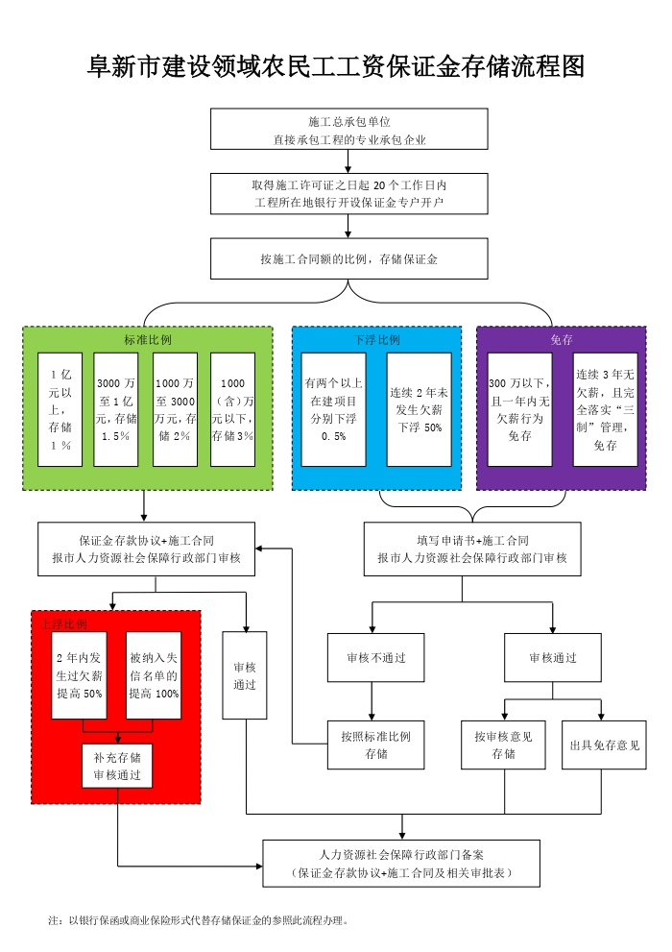
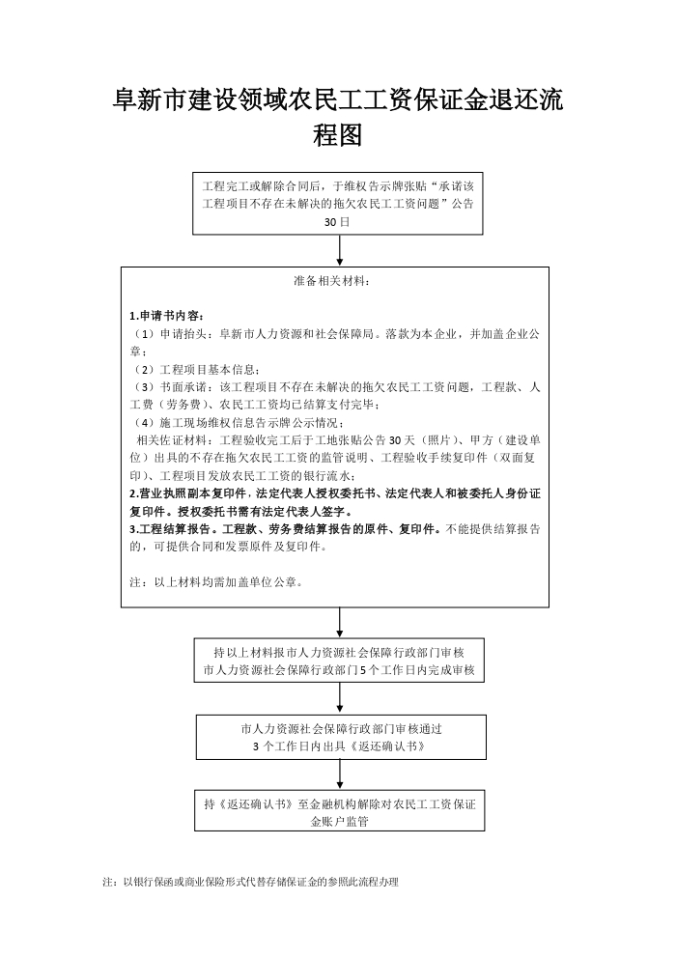
差异化存储农民工工资保证金申请表
项目名称
施工总承包
单位名称
工程总价款
联系人姓名 |  | 联系方式
申请事项 | 有2个以上在建项目，申请下浮保证金存储存比例
具体内容 | 我公司承建的 项目计划于 年 月 日开始施工，建设单位为 公司，施工合同总价款为 万元，应按*%存储农民工工资保证金。  由于我公司目前在阜新市辖区内有在建工程项目 * 个，分别为 项目（项目地址）、 项目（项目地址）。根据《辽宁省工程建设领域农民工工资保证金实施办法》第十一条之规定，特此申请该项目下浮农民工工资保证金存储比例0.5%，按*%存储农民工工资保证金。  申请单位： 公司  （公章）  年 月 日
承办人意见 | 经与项目所在地劳动监察部门及行业主管部门核实，**建筑公司在我市有在建项目*个，分别为*项目、*项目，且该单位在2年内无拖欠农民工工资情形。因此，同意该项目下浮农民工工资保证金存储比例0.5%，按照*%的比例存储农民工工资保证金。  当否，请批示。  签字： 年 月 日
承办单位  负责人意见 | 签字： 年 月 日
人力资源社会  保障行政部门  审核意见 | 签字： 年 月 日
（注：本申请表一式三份，正反面打印）
差异化存储农民工工资保证金申请表
项目名称
施工总承包
单位名称
工程总价款
联系人姓名 |  | 联系方式
申请事项 | 连续2年未发生拖欠工资行为，申请下浮存储比例
具体内容 | 我公司承建的 项目计划于 年 月 日开始施工，建设单位为 公司，施工合同总价款为 万元。我公司承诺上两个年度在阜新市辖区内共承建工程项目 个，分别为 项目（项目地址）、 项目（项目地址），均未发生拖欠工资行为。根据《辽宁省工程建设领域农民工工资保证金实施办法》第十一条的规定，特此申请该项目下浮农民工工资保证金存储比例50%。  申请单位： 公司  （公章）  年 月 日
承办人意见 | 经与项目所在地劳动监察部门及行业主管部门核实，**建筑公司在我市上两个年度在阜新市辖区内共承建工程项目 个，分别为 项目（项目地址）、 项目（项目地址），均未发生拖欠工资情形，同意该项目下浮农民工工资保证金存储比例50%，按照*%的比例存储农民工工资保证金。  当否，请批示。  签字： 年 月 日
承办单位  负责人意见 | 签字： 年 月 日
人力资源社会保障行政部门负责人意见 | 签字： 年 月 日
（注：本申请表一式三份，正反面打印）
差异化存储农民工工资保证金申请表
项目名称
施工总承包
单位名称
工程总价款
联系人姓名 |  | 联系方式
申请事项 | 工程总价款在300万元以下的项目免存储保证金
具体内容 | 我公司承建的 项目（项目地址），计划于 年 月 日开始施工，建设单位为 公司，施工合同总价款为 万元。我公司承诺上年度共承建 个项目，分别为 项目（项目地址）、 项目（项目地址），均未发生拖欠工资情况。根据《辽宁省工程建设领域农民工工资保证金实施办法》第十一条第五款规定，特此申请该项目免予存储农民工工资保证金。  申请单位： 公司  （公章）  年 月 日
承办人意见 | 经与项目所在地劳动监察部门及行业主管部门核实，**建筑公司承建的***项目，工程总造价为**万元，且该公司上年度在我市承建的*个，分别为****项目、*****项目，无拖欠农民工工资情形。因此同意该项目免予存储农民工工资保证金。  当否，请批示。  签字： 年 月 日
承办单位  负责人意见 | 签字： 年 月 日
人力资源社会  保障行政部门  审核意见 | 签字： 年 月 日
（注：本申请表一式三份，正反面打印）
差异化存储农民工工资保证金申请表
项目名称
施工总承包
单位名称
工程总价款
联系人姓名 |  | 联系方式
申请事项 | 连续3年未发生拖欠工资行为，申请免缴农民工工资证金
具体内容 | 我公司承建的 项目计划于 年 月 日开始施工，建设单位为 公司，施工合同总价款为 元。我公司承诺上3个年度在阜新市辖区内共承建工程项目 个，分别为 项目（项目地址）、 项目（项目地址），均未发生拖欠工资行为，并按照相关要求落实用工实名制管理、农民工工资专用账户管理、银行按月代发管理。根据《辽宁省工程建设领域农民工工资保证金实施办法》第十一条的规定，特此申请该项目免予存储农民工工资保证金。  申请单位： 公司  （公章）  年 月 日
承办人意见 | 经与项目所在地劳动监察部门及行业主管部门核实，**建筑公司近3年在我市共承建工程项目*个，分别为*项目、*项目，均未发生拖欠工资行为，并按照相关要求落实用工实名制管理、农民工工资专用账户管理、银行按月代发管理。因此，同意该项目免予存储农民工工资保证金。  当否，请批示。  签字： 年 月 日
承办单位  负责人意见 | 签字： 年 月 日
人力资源社会保障行政部门负责人意见 | 签字： 年 月 日
（注：本申请表一式三份，正反面打印）
阜新市工程建设领域农民工工资保证金
协办函
编号：阜劳监协字〔2022〕***号
各县、区人力资源和社会保障局，行业主管部门：
为根治拖欠农民工工资问题，充分发挥农民工工资保证金在解决拖欠农民工工资问题中的重要作用，进一步优化营商环境，根据《保障农民工工资支付条例》和《辽宁省工程建设领域农民工工资保证金实施办法》等有关法规的规定，特提出对*****建筑公司（统一信用代码：****），保障农民工工资支付工作落实情况的协查要求，请予以协助，并请于收到本函后三个工作日内将协查结果以书面形式函复我方。
协助调查事项及内容：
1、调查核实该公司三年内承建的工程项目是否存在拖欠农民工工资或因拖欠分包单位工程款导致分包单位拖欠农民工工资问题；
2、调查核实该公司承建的工程项目“一金三制”落实情况。即，存储农民工资保证金情况、落实用名制管理情况、农民工工资专用账户开设情况、银行按月代发工资情况；
3、调查核实该公司承建的工程项目“一金三制”相关数据录入实名制平台和欠薪预警管理系统情况。

阜新市劳动和社会保障监察支队
2022年**月**日

